KATA PENGANTAR
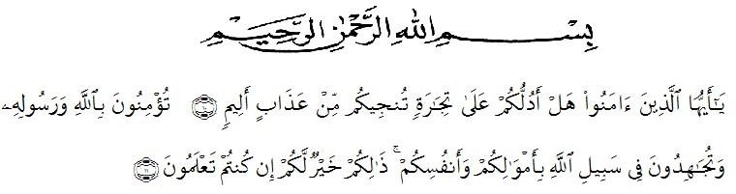
Artinya:“Hai orang-orang yang beriman, sukakah kamu Aku tunjukkan suatu perniagaan yang dapat menyelamatkan kamu dari azab yang pedih? (yaitu) kamu beriman kepada Allah dan Rasul-Nya dan berjihad di jalan-Nya dengan harta dan jiwamu, itulah yang lebih baik bagimu jika kamu mengetahuinya.”
(QS. ash-Shaff: 10-12).

Segala Puji dan Syukur penulis ucapkan kehadirat Allah SWT karena berkat rahmat dan hidayah-Nya penulis dapat menyelesaikan tesis yang berjudul: “Pengaruh Penggunaan Metode Storytelling Terhadap Peningkatan Keterampilan Berbicara dalam Pembelajaran Bahasa Indonesia pada Siswa Kelas V SD S 117 Islam Terpadu Adnani Kabupaten Mandailing Natal Tahun Pembelajaran 2025-2026”.
Penulisan tesis ini bertujuan untuk memenuhi salah satu syarat memperoleh gelar Magister Pendidikan (M.Pd) di Prodi Pendidikan Bahasa Indonesia Program Pascasarjana Universitas Muslim Nusantara Al-Washliyah Medan.
Penulis menyadari bahwa proses penyelesaian tesis ini tidak akan berjalan lancar tanpa bantuan dan bimbingan dari berbagai pihak. Berkat bantuan dan bimbingan serta perhatian yang telah diberikan. Penulis mengucapkan terima kasih kepada:
- Rektor Universitas Muslim Nusantara Al-Washliyah Bapak Dr. H. Firmansyah, M.Si., Beserta Pembantu rektor I, II dan III .
- Direktur Pascasarjana Universitas Muslim Nusantara Al-Washliyah, Bapak Prof. Sutikno, S.Pd.,M.Pd.,Ph.D.,CIQaR, beserta civitas akademika yang telah memberikan kemudahan dalam penyelesaian tesis ini.
- Ketua Program Studi Pendidikan Bahasa Indonesia Bapak Assoc.Prof. Rahmat Kartolo, S.Pd.,M.Pd.,Ph.D yang telah banyak memberikan nasehat ide dan pandangan dalam penyempurnaan tesis ini.
- Bapak-bapak dan Ibu-Ibu dosen di lingkungan Pascasarjana Universitas Muslim Nusantara Al-Washliyah, yang telah membantu penulis selama menuntut ilmu di almamater tercinta ini.
- Seluruh civitas SD S 117 Islam Terpadu Adnani Kabupaten Mandailing Natal yang telah membantu peneliti dalam melakukan penelitian.
- Teristimewa untuk keluarga besar yang saya sayangi yang telah memberikan doa dan dorongan moril dan materil kepada penulis sehingga penulis dapat menyelesaikan tesis ini, yang telah memberikan semangat dalam perkuliahan sampai penyusunan tesis ini.
- Teman-teman seperjuangan Pascasarjana pada program studi magister pendidikan Bahasa Indonesia dan semua pihak yang telah membantu tidak dapat disebutkan namanya satu persatu.

Penulis sangat menyadari dengan segala kekurangan dan keterbatasan penulis sadari, tesis ini masih jauh dari kesempurnaan. Untuk itu penulis mengharapkan kritik dan sarannya demi kesempurnaan tesis ini. Atas kritik dan sarannya penulis ucapkan terima kasih. Harapan penulis semoga tesis ini bermanfaat bagi semua pihak umumnya dan penulis khususnya.

Medan, Juni 2026
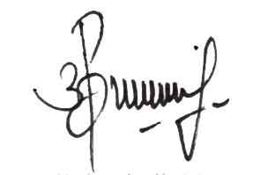
Penulis,

Abdollah Thaib Nasution

DAFTAR ISI

Halaman
LEMBAR PERSETUJUAN
SURAT PERNYATAAN KEASLIAN TESIS
ABSTRAK i
ABSTRACT ii
KATA PENGANTAR iii
DAFTAR ISI v
BAB I PENDAHULUAN 1

1.1 Latar Belakang Masalah 1
1.2 Identifikasi Masalah 7
1.3 Batasan Masalah 7
1.4 Rumusan Masalah 8
1.5 Tujuan Penelitian 10
1.6 Manfaat Penelitian 11
1.7 Definisi Istilah 13
1.8 Sistematika Penelitian 18

BAB II KAJIAN PUSTAKA 16
2.1 Keterampilan Berbicara 16
2.1.1 Pengertian Berbicara 16
2.1.2 Hakikat Keterampilan Berbicara 18
2.1.3 Karakteristik Pembelajaran Berbicara 22
2.1.4 Tujuan Berbicara 23
2.1.5 Jenis-Jenis Berbicara 24
2.1.6 Fokus Perhatian Pembelajaran Berbicara 26
2.1.7 Faktor-Faktor Penunjang dan Hambatan dalam Berbicara 28
2.1.8 Prinsip Umum yang Mendasari Kegiatan Berbicara 34
2.1.9 Pembelajaran Berbicara 36
2.2 Metode Storytelling 38
2.2.1 Pengertian Metode Storytelling (Menceritakan Ulang) 38
2.2.2 Hakekat Metode Storytelling 42
2.2.3 Jenis-Jenis Storytelling 47
2.2.4 Kelebihan dan Kelemahan Metode Storytelling 48
2.2.5 Manfaat Metode Storytelling 48
2.2.6 Tahapan Storytelling 49
2.2.7 Penerapan Metode Storytelling 53
2.3 Kerangka Pikir 54
2.4 Hipotesis Tindakan 57
2.5 Penelitian yang Relevan 58

BAB III METODOLOGI PENELITIAN 63
3.1 Jenis Penelitian 63
3.2 Desain Penelitian 64
3.3 Populasi dan Sampel Penelitian 65
3.4 Definisi Operasional Variabel 67
3.5 Instrumen Penelitian 68
3.6 Teknik Pengumpulan Data 69

BAB IV HASIL PENELITIAN DAN PEMBAHASAN 76
4.1. Hasil Penelitian 76
4.1.1 Deskripsi Hasil Pretest Bahasa Indonesia Sebelum
Diterapkan Metode Storytelling 76
4.1.2 Deskripsi Hasil Belajar (Posttest) Bahasa Indonesia Siswa
setelah Diterapkan Metode Storytelling 78
4.2 Pembahasan Hasil Penelitian 82

BAB V KESIMPULAN DAN SARAN 84
5.1 Kesimpulan 84
5.2 Saran 85

DAFTAR PUSTAKA 87

LAMPIRAN

